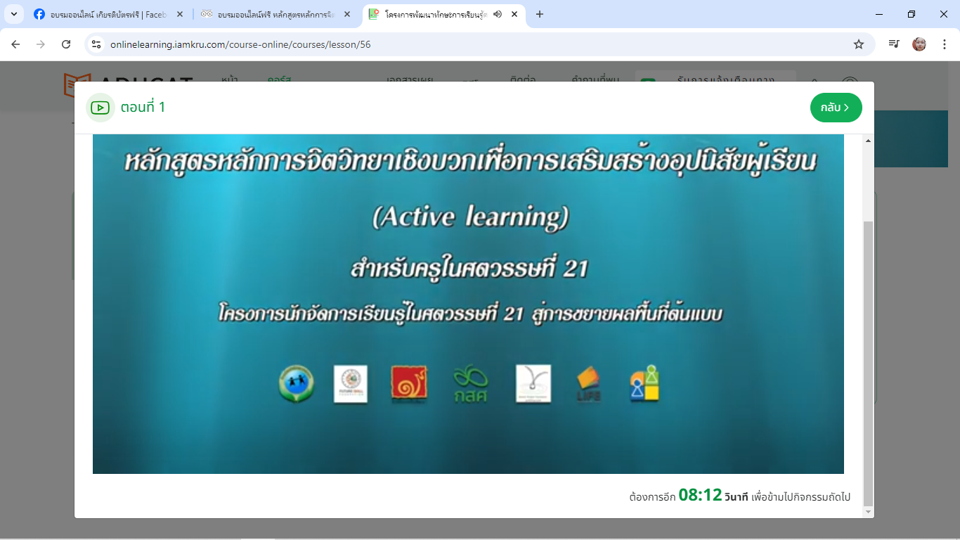

รูปภาพประกอบด้วย ใบหน้าของมนุษย์, คน, เสื้อผ้า, แล็ปท็อป

คำอธิบายที่สร้างโดยอัตโนมัติ

วิทยากร โดยคุณครูต้นแบบ

คุณครูปีร์พฤจิกาล หมายเจริญ

การจัดกิจกรรมการเรียนรู้ให้แก่ผู้เรียน PERMA

รูปภาพประกอบด้วย ข้อความ, ภาพหน้าจอ, ซอฟต์แวร์, ไอคอนคอมพิวเตอร์

คำอธิบายที่สร้างโดยอัตโนมัติ

การประเมินผล

รูปภาพประกอบด้วย ข้อความ, ภาพหน้าจอ, ซอฟต์แวร์, ไอคอนคอมพิวเตอร์

คำอธิบายที่สร้างโดยอัตโนมัติ

ตัวอย่าง

รูปภาพประกอบด้วย ข้อความ, ตัวอักษร, จำนวน, ซอฟต์แวร์

คำอธิบายที่สร้างโดยอัตโนมัติ

รูปภาพประกอบด้วย ข้อความ, ภาพหน้าจอ, ตัวอักษร

คำอธิบายที่สร้างโดยอัตโนมัติ

รูปภาพประกอบด้วย ข้อความ, ภาพหน้าจอ, ตัวอักษร, จำนวน

คำอธิบายที่สร้างโดยอัตโนมัติ

รูปภาพประกอบด้วย ข้อความ, ภาพหน้าจอ, ตัวอักษร

คำอธิบายที่สร้างโดยอัตโนมัติ

รูปภาพประกอบด้วย ข้อความ, ภาพหน้าจอ, ตัวอักษร, จำนวน

คำอธิบายที่สร้างโดยอัตโนมัติ

รูปภาพประกอบด้วย ข้อความ, ในร่ม, เฟอร์นิเจอร์, ผนัง

คำอธิบายที่สร้างโดยอัตโนมัติ

การนำจิตวิทยาเชิงบวกมาปรับประยุกต์ใช้กับรายวิชาต่างๆ และคณะครูร่วมกัน PLC

รูปภาพประกอบด้วย ข้อความ, เสื้อผ้า, วีดีโอ, เฟอร์นิเจอร์

คำอธิบายที่สร้างโดยอัตโนมัติ

<https://onlinelearning.iamkru.com/course-online/courses/lesson?id=57>